**Шпет Семен Янов**

22.04.1845 – крещение, крестные родители Бусло Иван Кондратьев с деревни Разлитье и Сушкова Параскевья Петрова с деревни Разлитье (НИАБ 136-13-141, л.48об-49, №269/1845-р (ориг)).

**НИАБ 136-13-141** Лист 48об-49. **Метрическая запись №29/1845-р (ориг).**

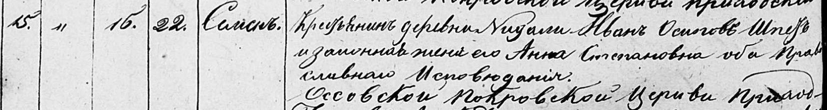

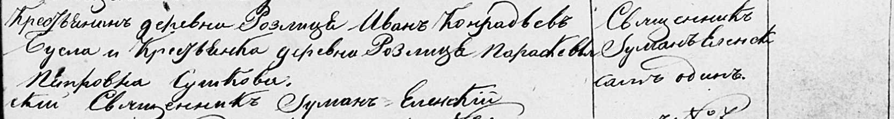

Осовская Покровская церковь. 22 апреля 1845 года. Запись о крещении.

Шпет Семен Иванов – сын крестьян с деревни Недаль, православных, родился 16 апреля 1845 года: Шпет Семен Янов, деревня Недаль.

Шпет Иван Осипов – отец: Шпет Ян Иосифов, деревня Недаль.

Шпетова Анна Степановна – мать: Шпет Анна Степанова, деревня Недаль.

Бусла Иван Кондратьев – крестный отец, крестьянин, с деревни Разлитье.

Сушкова Параскевья Петровна – крестная мать, крестьянка, с деревни Разлитье.

Еленский Юльян – приходской священник.